中卫市宁夏水投中宁水务有限公司之前是4个排放口，现在第三污水处理厂属于宁夏水投环保发展有限公司，但是排查系统里面第三污水处理厂还显示在宁夏水投中宁水务有限公司的下面，应该不显示才对，在地市数据库查宁夏水投中宁水务有限公司下面只有3个排放口的，第三污水处理厂在于宁夏水投环保发展有限公司可以查到。

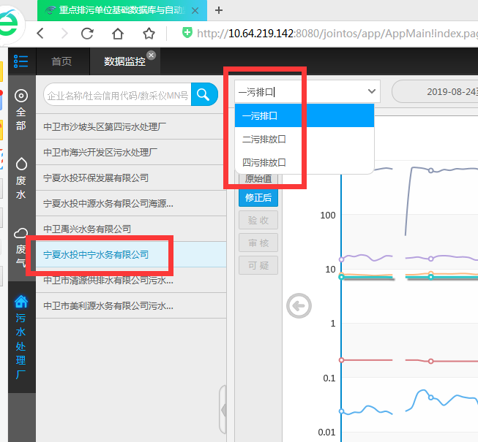

宁夏水投中宁水务有限公司国发平台上有3个排放口

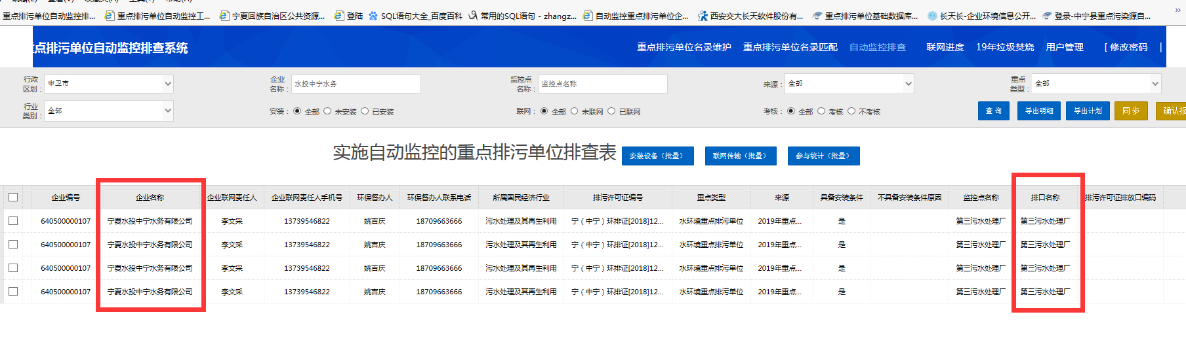

宁夏水投中宁水务有限公司排查系统显示4个排放口，多一个第三污水排放口

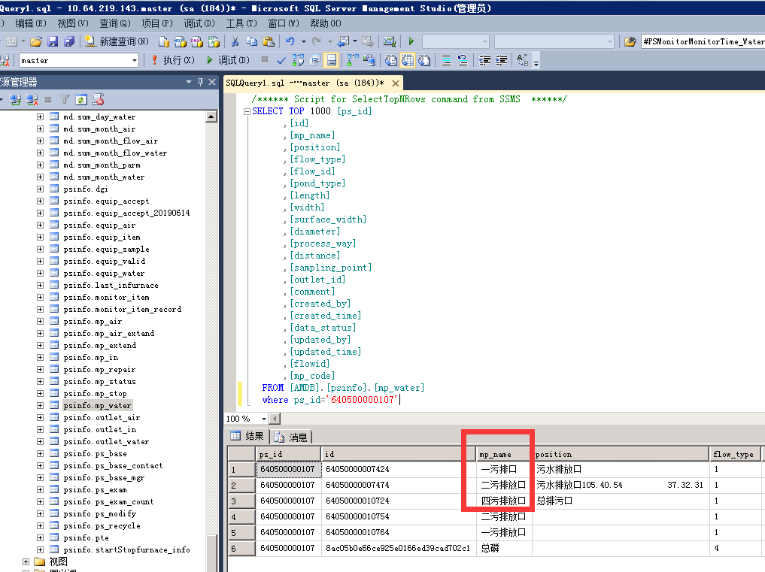

宁夏水投中宁水务有限公司数据查再用的有3个排放口

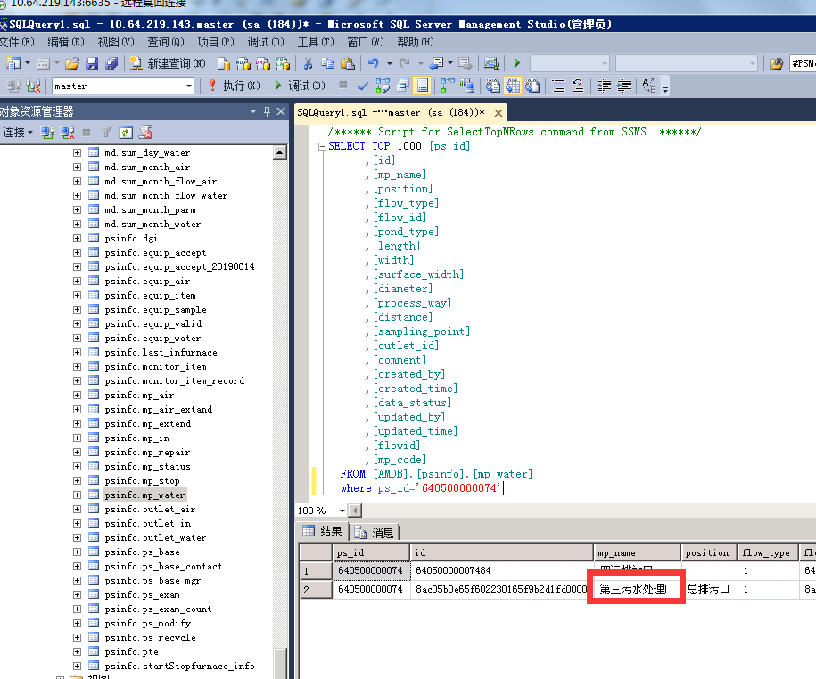

宁夏水投环保发展有限公司数据库查再用的是第三污水处理厂

宁夏水投环保发展有限公司ps_id 640500000074

宁夏水投中宁水务有限公司ps_id 640500000107

宁夏锦宁巨科新材料股份有限公司之前是3个排放口，现在在用的只有2个，但是排查系统里面还是显示3个排放口

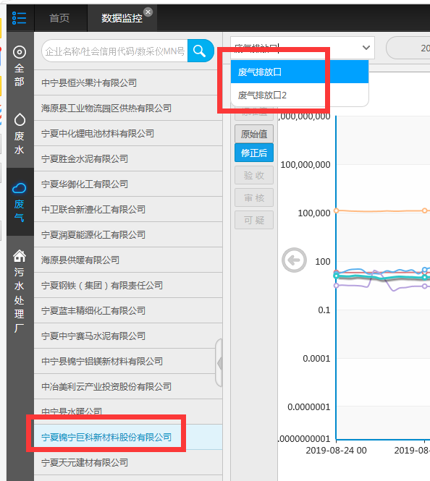

国发平台2个排放口

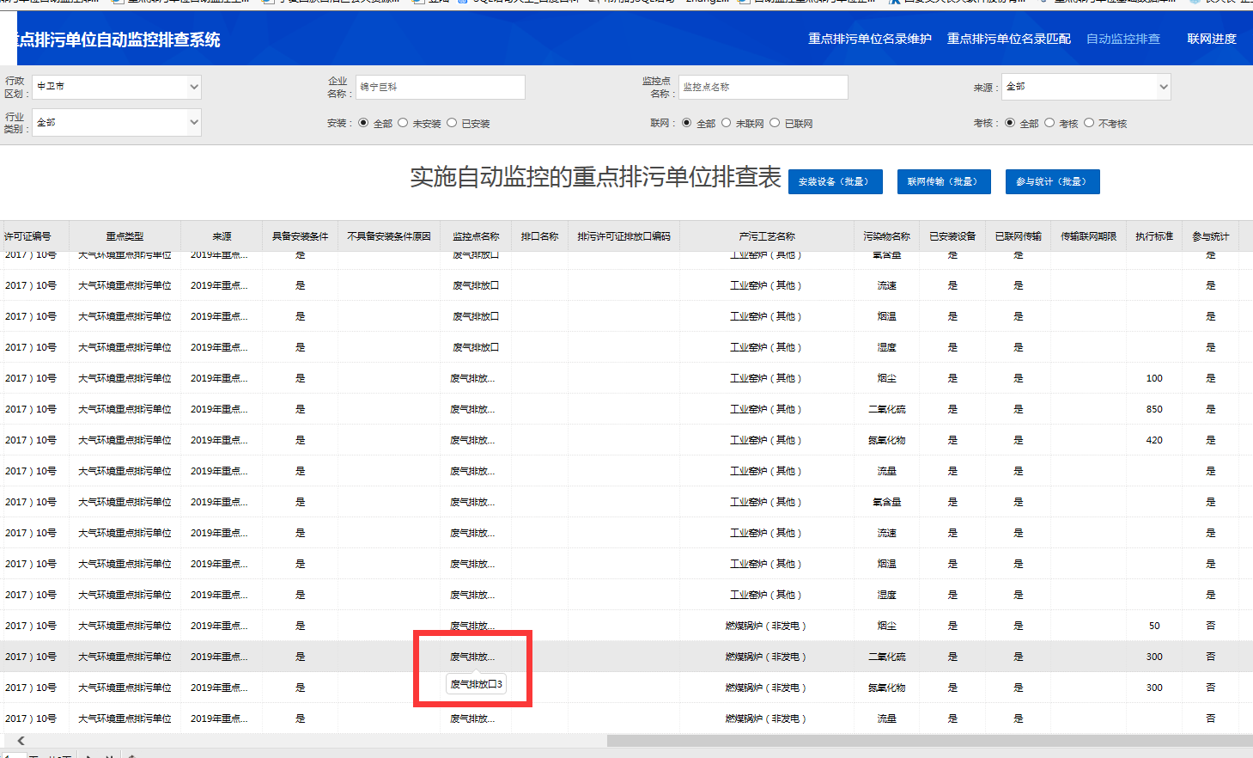

排查系统显示3个排放口

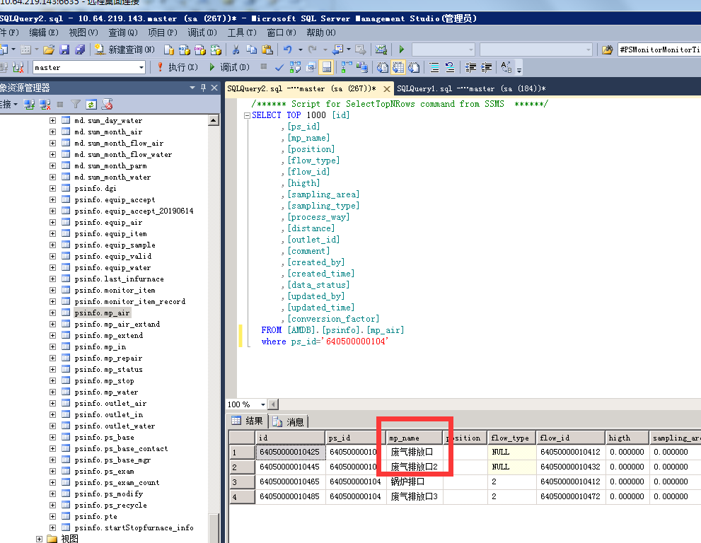

数据库查只有这2个口是在用的

宁夏锦宁巨科新材料股份有限公司 ps_id 640500000104

先上外网在连中卫222.75.161.242:6633密码NX2019@cum

应用/交换服务器：10.64.219.142:6635

zwjh@2016

数据库服务器：10.64.219.143:6635

zwsjk@2016

通讯服务器：10.64.151.7:6635

jointsky.2008

平台：<http://10.64.219.142:8080/jointos/app>

test

111111